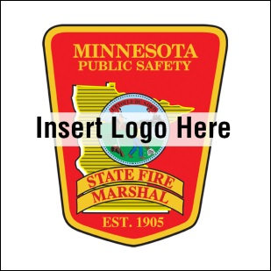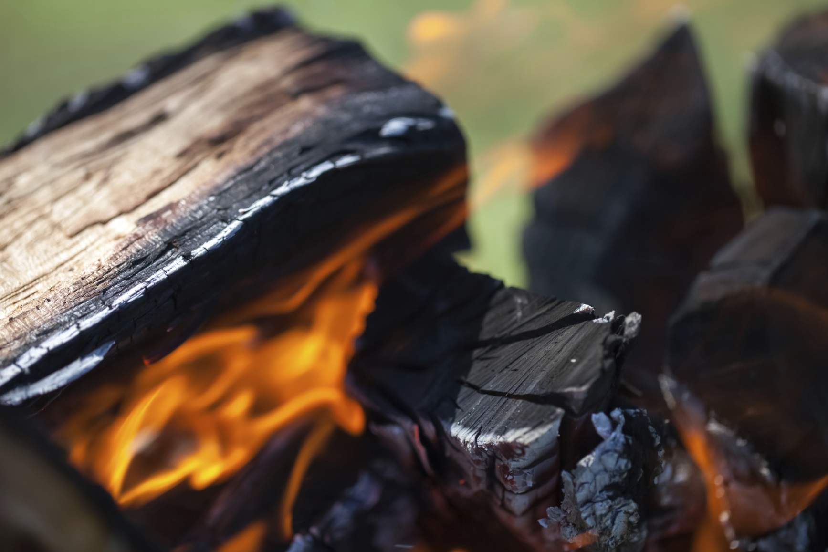

* **Haga un círculo cortafuegos y encienda el fuego al menos a cinco pies (1,5 m) de cualquier material combustible.**

* **Mantenga un cubo de agua cerca para apagar el fuego.**
* **Mantenga una zona de tres pies (91 cm) alrededor de la fogata donde no haya niños.**
* **Nunca deje la fogata sin vigilancia.**
* **Verifique las restricciones para la quema con el Departamento de Recursos Naturales (Department of Natural Resources, DNR) antes de encender una fogata.**

¿Lo sabía?

Aproximadamente el 98 % de los fuegos forestales en Minnesota son causados por personas.

Smokey Bear se creó en 1944 y nos recuerda que “solo usted puede prevenir los incendios forestales”.

Cada año, se inician más de 50 incendios forestales en Minnesota debido a fogatas que no se extinguen completamente, son demasiado grandes o permanecen sin vigilancia.

SEGURIDAD DURANTE FOGATAS

**YOUR DEPARTMENT WEBSITE**

**Your Department Address Teléfono: XXX-XXX-XXXX Fax: XXX-XXX-XXXX**